**Сценарий VR презентации**

**ВЗАИМОДЕЙСТВИЕ ФНС РОССИИ С ПОЛУЧАТЕЛЯМИ ИНФОРМАЦИИ**

1. **Входная группа**
2. Основные сведения о ФНС России и УФНС России по Новгородской области
3. Структура ФНС России и УФНС России по Новгородской области
4. Поступления в бюджет (по России и Новгородской области (дублируются из комнаты «Бюджет»)
5. Глоссарий (список терминов, встречающихся в презентации)
6. Нормативная документация (Перечень и документы)

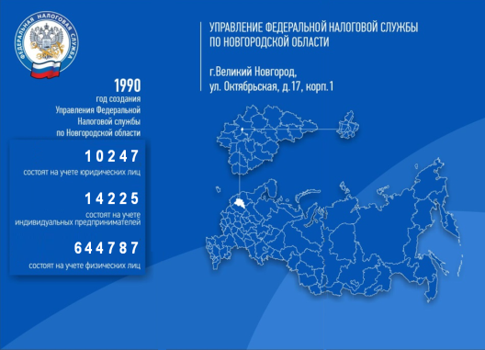

Из входной группы (основная комната с картой)

ведут 6 дверей (оформлены в том же стиле, отличаются цветом, надписями, пиктограммами. Двери открываются и закрываются со звуковыми эффектами)

**В помещении находятся двери в 6 комнат:**

**Запросная система Задолженность НДС/ Комната**

**и банкротство Бюджет Контрольная разрывы психологической**

**работа разгрузки**

1. **Комнаты**
2. **Первая комната**

**«Запросная система»**

В комнате на подставке толстая книга с надписью «Озеро данных» - взять, открыть, возникают 4 **пиктограммы:**

* 1. «Кассовый аппарат»

У стены стоит стол, на нем расположен контрольно-кассовый аппарат.

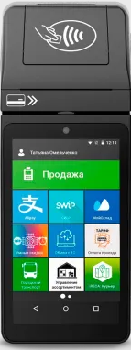

**Сотрудник** на кассовом аппарате нажимает на кнопку «1» **Новый порядок применения ККТ** и попадает на страницу сайта по адресу <https://kkt-online.nalog.ru/>

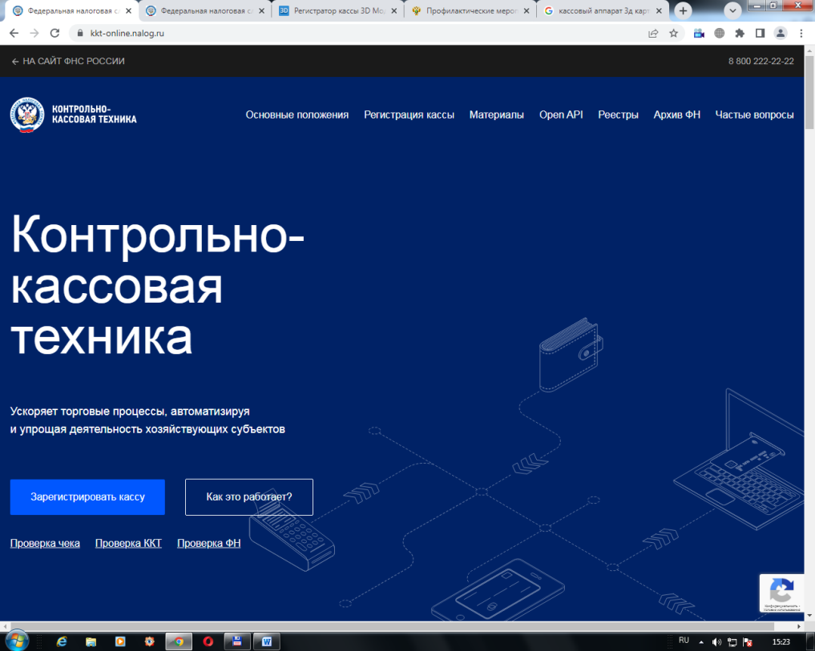

**Администратор:**

**(АУДИО) «Сервис ускоряет торговые процессы, автоматизируя и упрощая деятельность хозяйствующих субъектов, позволяет зарегистрировать онлайн контрольно-кассовую технику *при наличии электронной подписи (******Федеральный закон от 06.04.2011г. 69-ФЗ «Об электронной подписи»******)*, осуществить проверку подлинности кассового чека, содержит ответы на часто задаваемые вопросы, касающиеся применения ККТ».**

**(НА ЭКРАНЕ)**

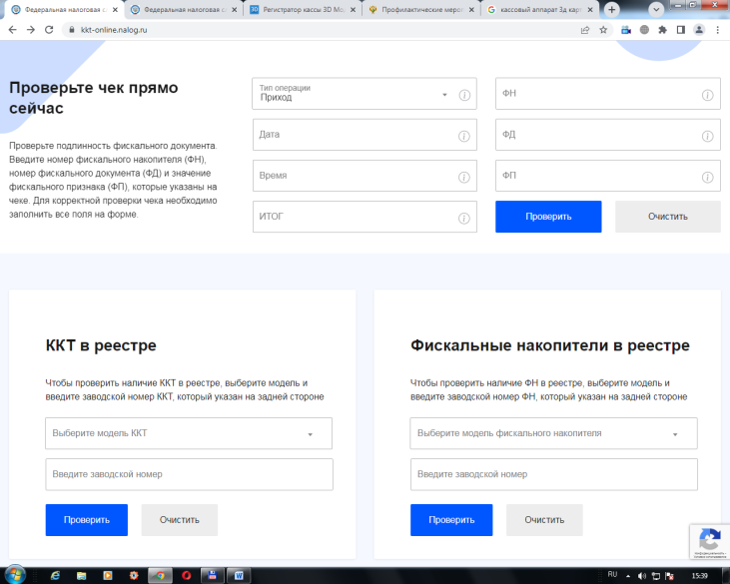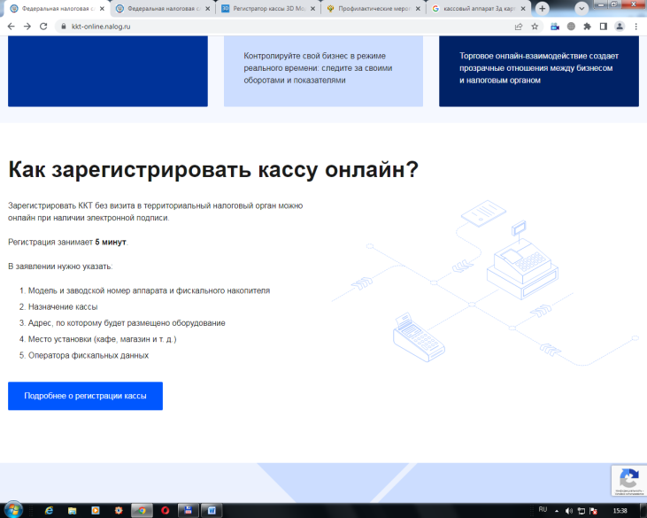

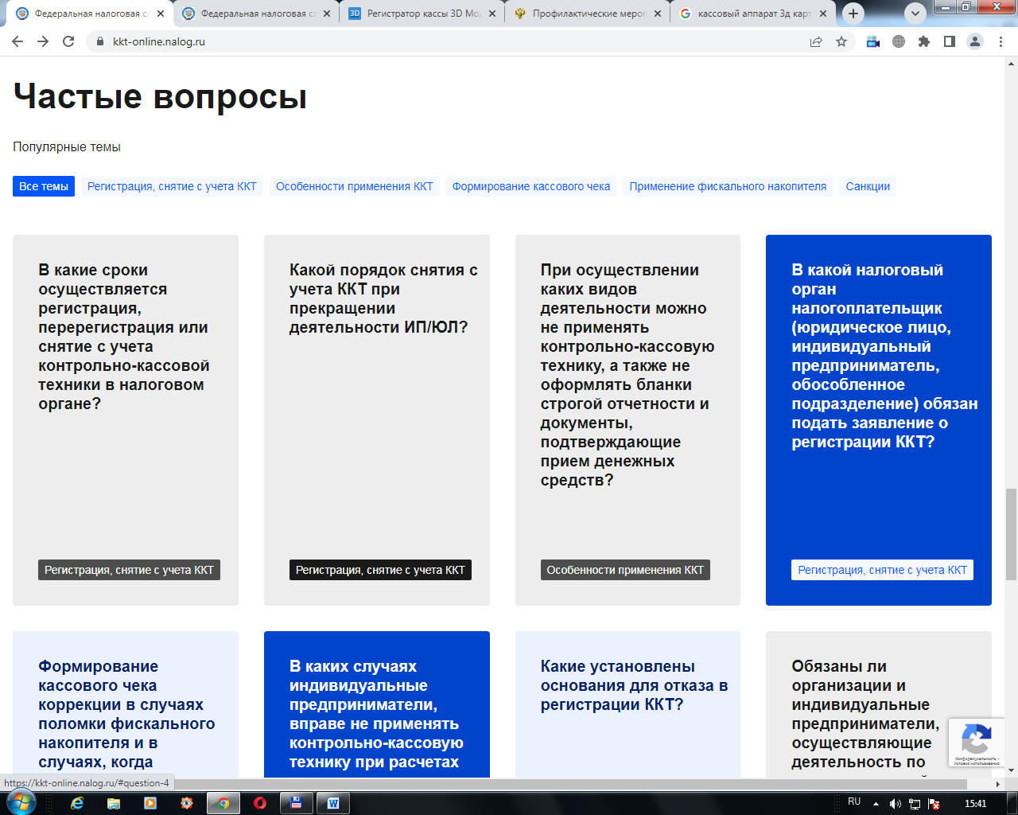

**Сотрудник** на кассовом аппарате нажимает на кнопку «2» **Сведения о ККТ** и попадает на стенд с информацией, которая может быть представлена налоговым органом.

(НА ЭКРАНЕ)

Открывается окно с перечнем информации, которая может быть предоставлена **контрольно-надзорным органам** (при наличии мотивированного запроса):

|  |  |
| --- | --- |
| **Информация,**  **предоставляемая налоговыми органами контрольно-надзорным органам** | |
| **Сведения о зарегистрированной контрольно-кассовой технике:**  -наличие/отсутствие ККТ у ИП/ЮЛ;  - дата регистрации/дата снятия ККТ;  - адрес места установки ККТ;  - данные о регистрационном и заводском номере ККТ. | **Сведения о фискальных данных:**  - сведения о сформированных кассовых чеках, переданных через оператора фискальных данных;  -сведения о выручке пользователя (ИП/ЮЛ). |

**Сотрудник** на кассовом аппарате нажимает на кнопку «3» **ссылка на официальное приложение «Проверка чека ФНС России».** Данное приложение позволяет проверять чеки онлайн касс, хранить чеки и направлять жалобы в налоговые органы.

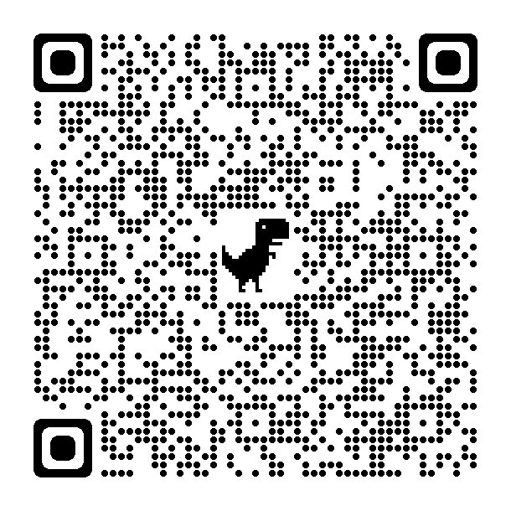 **Google Play App Store**

1.2.Толстая книга с кучей закладок и надписью «Регистр»:

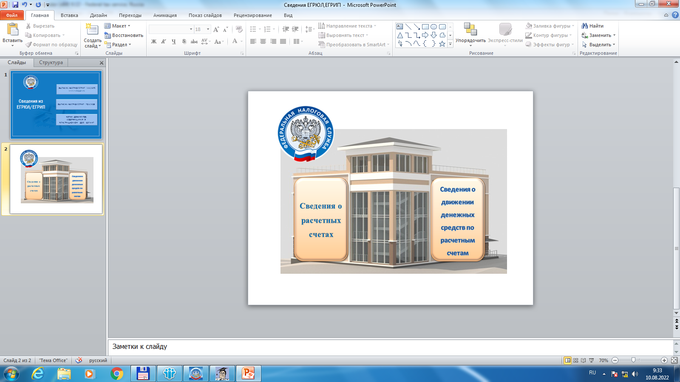

*АУДИО (Цифровая трансформация и оптимизация государственных услуг, исключение бумажных носителей в процессах оказания услуг и межведомственного взаимодействия между органами государственной власти являются одним из приоритетных направлений ФНС согласно задачам, поставленным Правительством Российской Федерации).*

*(НА ЭКРАНЕ)*

*об остатках денежных средств на счетах вкладах*

*выписки по операциям на счетах, по вкладам (депозитам) организаций, ИП и физических лиц, не являющихся ИП*

*о наличии счетов, вкладов в банке*

*о наличии счетов, вкладов в банке*

В соответствии с федеральным законодательством сведения предоставляются:

должностным лицам:

следственного комитета РФ, системы МВД РФ,

Пенсионного Фонда РФ, Федеральной таможенной службы, судебных органов, органов дознания, органов

агентов валютного контроля

органам прокуратуры –

в безусловном порядке;

(АУДИО) В соответствии с законодательством Российской Федерации сведения указанные на экране составляют налоговую тайну и не подлежат разглашению налоговыми органами за исключением случаев, предусмотренных федеральным законом.

(НА ЭКРАНЕ) Федеральным законодательством установлен перечень субъектов, обладающих в силу закона правом обращения к налоговым органам за предоставлением сведений, составляющих налоговую тайну, а именно

- органам прокуратуры - в безусловном порядке;

- должностным лицам: Следственного комитета РФ, системы МВД РФ; Пенсионного Фонда РФ, Федеральной таможенной службы, Судебных органов, органов дознания, органов и агентов валютного контроля, и др».

**1.2.1. Сотрудник нажимает на кнопку «Сведения о расчетных счетах»**

**Администратор:**

**(АУДИО) «****Федеральной налоговой службой в рамках реализации Федерального закона**  **«Об организации предоставления государственных и муниципальных услуг» в системе межведомственного электронного взаимодействия (СМЭВ3) размещены следующие виды сведений (жест в сторону экрана):**

(НА ЭКРАНЕ)

**В системе межведомственного электронного взаимодействия**  **в рамках реализации Федерального закона от 27.07.2010 №210-ФЗ** **«Об организации предоставления государственных и муниципальных услуг» размещены следующие виды сведений:**

**• «Сведения о банковских счетах (депозитах) организации»;**

**• «Сведения о банковских счетах (депозитах) индивидуального предпринимателя»;**

**• «Сведения о банковских счетах (вкладах) физического лица, не являющегося индивидуальным предпринимателем»;**

**• «Сведения о банковских счетах резидентов – организаций, открытых в банках, расположенных за пределами территории Российской Федерации».**

Документация по всем видам сведений, зарегистрированным ФНС России в СМЭВ, размещена по адресу:

<https://www.nalog.gov.ru/rn77/about_fts/interaction_other/lic_org/>

Документация и правила подключения к видам сведений в СМЭВ размещены по адресу:

<https://smev3.gosuslugi.ru/portal/>

**Сотрудник** возвращается на рабочее место и формирует запрос на предоставление сведений о счетах юридического лица по системе межведомственного электронного взаимодействия.



Поступает ответ от Федеральной налоговой службы и сотрудник печатает сведения о счетах юридического лица.

**1.2.2. Сотрудник нажимает на кнопку**

**Сведения о движении денежных средств по расчетным счетам**

Администратор: (АУДИО)

Федеральным законодательством установлен перечень субъектов, обладающих в силу закона правом обращения к налоговым органам за предоставлением сведений, составляющих налоговую тайну/

**(НА ЭКРАНЕ):** В соответствии с законодательством Российской Федерации сведения о наличии счетов, вкладов (депозитов) в банке и (или) об остатках денежных средств (драгоценных металлов) на счетах, вкладах (депозитах), выписки по операциям на счетах, по вкладам (депозитам) организаций, индивидуальных предпринимателей и физических лиц, не являющихся индивидуальными предпринимателями, а также справки об остатках электронных денежных средств и о переводах электронных денежных средств составляют налоговую тайну и не подлежат разглашению налоговыми органами за исключением случаев, предусмотренных федеральным законом.

«Сведения о движении денежных средств по расчетным счетам, по вкладам (депозитам) организаций, индивидуальных предпринимателей и физических лиц, не являющихся индивидуальными предпринимателями представляются на основании мотивированных запросов:

- органов прокуратуры - в безусловном порядке;

- должностных лиц: Следственного комитета РФ, системы МВД РФ; Пенсионного Фонда РФ, Федеральной таможенной службы, Судебных органов, органов дознания, органов и агентов валютного контроля, и др. Мотивированный запрос о представлении сведений должностным лицам указанных структур должен отвечать требованиям, нижеприведенного законодательства: содержать информацию о цели истребования указанной информации (наличие уголовного дела, судебного производства, проведение оперативно-розыскных мероприятий, иное); подписан уполномоченными лицами, заверен печатью».

1.3. Сведения о доходах.

**Администратор: «Мотивированный запрос от органов прокуратуры, правоохранительных органов, трудовой инспекции сведений о доходах граждан должен включать в себя цель запроса, ссылку на правовые основания запроса, в том числе подтверждающие полномочия органа, направившего запрос, а также перечень запрашиваемой информации подлежит исполнению налоговыми органами.**

**(НА ЭКРАНЕ)**

При получении в рамках установленных полномочий мотивированных запросов от органов прокуратуры, правоохранительных органов, органов безопасности, от государственных инспекторов труда при осуществлении ими государственного надзора и контроля за соблюдением трудового законодательства и иных органов, уполномоченных запрашивать информацию о работниках в соответствии с компетенцией, предусмотренной законодательством РФ, для подготовки и представления ответа согласия работника не требуется».

***Запросы прокуратуры.****В соответствии со ст. 6* *Федерального закона от 17.01.1992 N 2202-1 "О прокуратуре Российской Федерации"* *требования прокурора, вытекающие из его полномочий, перечисленных в ст. 9.1, 22, 27, 30 и 33 указанного Закона, подлежат безусловному исполнению в установленный срок.*

*Статистическая и иная информация, справки, документы и их копии, необходимые при осуществлении возложенных на органы прокуратуры функций, предоставляются по требованию прокурора безвозмездно.*

***Запросы правоохранительных органов.****Для выполнения возложенных на полицию обязанностей ей согласно п. 3, 4 ч. 1 ст. 13* *Федерального закона от 07.02.2011 N 3-ФЗ "О полиции"* *предоставляется право запрашивать и получать на безвозмездной основе по мотивированному запросу уполномоченных должностных лиц от организаций, граждан и должностных лиц необходимые объяснения, сведения, справки, документы и копии с них.*

*Органы ФСБ также имеют право получать безвозмездно от государственных органов, предприятий, учреждений и организаций (независимо от форм собственности) информацию, необходимую для выполнения возложенных на них обязанностей, за исключением случаев, когда федеральными законами установлен специальный порядок получения информации (п. "м" ч. 1 ст. 13* *Федерального закона от 03.04.1995 N 40-ФЗ "О Федеральной службе безопасности"**).*

***Запрос трудовой инспекции.****В соответствии со ст. 357* *Трудового кодекса РФ**, запрашивать у работодателей и их представителей, органов исполнительной власти, органов местного самоуправления и иных организаций и безвозмездно получать от них документы, объяснения и информацию, необходимые для выполнения надзорных и контрольных функций, имеют право государственные инспекторы труда при осуществлении федерального государственного надзора в сфере труда. На это также указывают.*

*Судебные органы также наделены полномочиями по направлению запросов в адрес юридических и физических лиц и получению соответствующих ответов.*

1.4. Большой замок - «Налоговая тайна»

**Схема видов информации по категориям доступа (ст.****5 ФЗ №149****) и защиты налоговой тайны**

Информация ограниченного доступа

Общедоступная информация

сведения конфиденциального характера

сведения, отнесенные к государственной тайне

Указ Президента РФ от 06.03.1997 №188 (в ред. Указов Президента РФ от 23.09.2005 N 1111, от 13.07.2015 N 357 )

* Персональные данные
* Тайна следствия и судопроизводства
* Служебная тайна
* Профессиональная тайна
* Коммерческая тайна
* Сведения о сущности изобретения

Более 70 видов тайн

**Налоговая тайна**

( Ст. 84, 102, 313 НК РФ)

Налоговую тайну составляют любые полученные налоговым органом, органами внутренних дел, следственными органами, органом государственного внебюджетного фонда и таможенным органом сведения о налогоплательщике, плательщике страховых взносов, за исключением сведений определенных данной статьей.

ПОРЯДОК ДОСТУПА К КОНФИДЕНЦИАЛЬНОЙ ИНФОРМАЦИИ НАЛОГОВЫХ ОРГАНОВ

(утвержден приказом от 3 марта 2003 г. N БГ-3-28/96, Зарегистрировано в Минюсте РФ 26 марта 2003 г. N 4335)

**Основные требования**

-право на доступ к НТ должно быть закреплено в ФЗ;

-запрос должен быть подписан

уполномоченным лицом и заверен печатью канцелярии пользователя

-запрос должен содержать мотивированное обоснование;

-запрос в электронном виде должен быть подписан УКЭП

* + 1. **Тест:**

1. Законно ли предоставление информации ограниченного доступа по факсимильной связи?

- да

- нет (правильный ответ)

1. Какой нормативно-правовой акт классифицирует информацию в качестве объекта правовых отношений?

- Федеральный закон от 27.07.2006 N 149-ФЗ (ред. от 14.07.2022) "Об информации, информационных технологиях и о защите информации" (правильный ответ)

- Указ Президента РФ от 06.03.1997 №188"Об утверждении Перечня сведений конфиденциального характера"

1. Какой НПА вводит понятие налоговая тайна?

- Налоговый кодекс (правильный ответ)

- Уголовный кодекс

1. Возможна ли передача даты рождения и ФИО налогоплательщика по средствам телефонной связи?

-да

- нет (правильный ответ)

1. Каким документом определен порядок доступа к конфиденциальной информации налоговых органов РФ?

- Указ Президента РФ от 06.03.1997 N 188 (ред. от 13.07.2015) "Об утверждении Перечня сведений конфиденциального характера" (правильный ответ)

- Федеральный закон от 27.07.2006 N 149-ФЗ (ред. от 14.07.2022) "Об информации, информационных технологиях и о защите информации"

1. **Вторая комната**

**«Задолженность/банкротство»**

**Задолженность – пиктограмма человека с неподъемным мешком за спиной, при нажатии -**

Появляется мишень с надписью «Задолженность», в нее по очереди летят стрела (ст. 69,70 НК), топор (ст. 46, 76 НК), каменное ядро (ст. 77 НК), бомба с фитилем (ст. 47 НК). При попадании каждого снаряда – соответствующий спецэффект (щепки, осколки, взрыв и т.п.) и увеличение мишени в размере

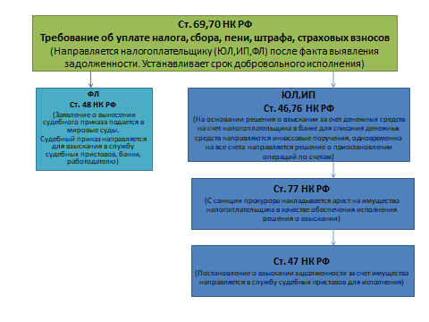

**Банкротство.**

В мишень попадает бомба, мишень взрывается (звук взрыва),

образуется яма (пропасть) (на дне сидят Волк и Заяц)

**Стадия банкротства**

Волк (криминальное банкротство) Заяц (жертва обстоятельств)

Процедуры банкротства (ссылки)

Субсидиарная ответственность Преднамеренное

(гл.III.2 Закона о банкротстве) (фиктивное банкротство) Наблюдение

(ст.196 УК РФ) Финансовое оздоровление

Мировое соглашение

Конкурсное производство

Внешнее вправление

Реструктуризация долгов

**После прохождения этих стадий**  Реализация имущества

**Волк оказывается в клетке в полосатой робе**

**После прохождения нужных**

**стадий Заяц выпрыгивает из**

**ямы на лужайку**

**(НА ЭКРАНЕ)**

***Нормативная база:***

1. *Федеральный закон от 26.10.2002 № 127-ФЗ* *(ред. от 28.06.2022, с изм. от 21.07.2022) «О несостоятельности (банкротстве)»;*
2. *Ст.196, 195 «**Уголовного кодекса Российской Федерации**» от 13.06.1996 № 63-ФЗ.*

***Основные термины:***

1. *Несостоятельность (банкротство) (далее также - банкротство) - признанная арбитражным судом или наступившая в результате завершения процедуры внесудебного банкротства гражданина неспособность должника в полном объеме удовлетворить требования кредиторов по денежным обязательствам, о выплате выходных пособий и (или) об оплате труда лиц, работающих или работавших по трудовому договору, и (или) исполнить обязанность по уплате обязательных платежей;*
2. *Наблюдение - процедура, применяемая в деле о банкротстве к должнику в целях обеспечения сохранности его имущества, проведения анализа финансового состояния должника, составления реестра требований кредиторов и проведения первого собрания кредиторов;*
3. *Финансовое оздоровление - процедура, применяемая в деле о банкротстве к должнику в целях восстановления его платежеспособности и погашения задолженности в соответствии с графиком погашения задолженности;*
4. *Внешнее управление - процедура, применяемая в деле о банкротстве к должнику в целях восстановления его платежеспособности;*
5. *Конкурсное производство - процедура, применяемая в деле о банкротстве к должнику, признанному банкротом, в целях соразмерного удовлетворения требований кредиторов;*
6. *Реструктуризация долгов гражданина - реабилитационная процедура, применяемая в деле о банкротстве к гражданину в целях восстановления его платежеспособности и погашения задолженности перед кредиторами в соответствии с планом реструктуризации долгов;*
7. *Реализация имущества гражданина - реабилитационная процедура, применяемая в деле о банкротстве к признанному банкротом гражданину в целях соразмерного удовлетворения требований кредиторов и освобождения гражданина от долгов;*
8. *Мировое соглашение - процедура, применяемая в деле о банкротстве на любой стадии его рассмотрения в целях прекращения производства по делу о банкротстве путем достижения соглашения между должником и кредиторами;*
9. *Фиктивное банкротство – заявление контролирующего должника лица об отсутствии финансовой возможности погашения долгов при фактическом ее наличии;*
10. *Преднамеренное банкротство – совокупность умышленных действий по доведению организации до состояния неплатежеспособности.*
11. *Субсидиарная ответственность – это ответственность контролирующих лиц должника за действия/бездействия, которые привели к невозможности полного погашения требований кредиторов.*
    1. **Тест:**

**Чтобы выйти из комнаты, необходимо развернуться и пройти тестирование, состоящее из 5 вопросов (участнику дается на выбор три варианта ответа):**

1. **Дайте определение несостоятельности (банкротства):**

- Отсутствие денег на счетах должника;

- Признанная арбитражным судом неспособность удовлетворить требования кредиторов (правильный ответ);

- Нежелание должника расплачиваться по своим обязательствам.

1. **Назовите процедуру банкротства, направленную на восстановление платежеспособности должника:**

- конкурсное производство;

- мировое соглашение;

- внешнее управление (правильный ответ).

1. **Дайте определение преднамеренного банкротства:**

- намерение должника ликвидировать организацию;

- умышленное доведение предприятия до банкротства (правильный ответ);

- процедура финансовой помощи должнику.

1. **Назовите основной правовой документ, устанавливающий основания для признания должника несостоятельным (банкротом):**

- Арбитражный процессуальный кодекс Российской Федерации;

- Налоговый кодекс Российской Федерации;

- Федеральный закон о несостоятельности (банкротстве) (правильный ответ).

1. **В соответствии с какой статьей** **уголовного кодекса** **лица признаются виновными в преднамеренном банкротстве:**

- ст.196 (правильный ответ);

- ст.210;

- ст.199.2

**При правильном ответе на 3 и более вопросов появляется возможность выхода из комнаты во входную группу.**

1. **Третья комната**

**«Бюджет»**

Здание банка – при нажатии:

***БЮДЖЕТ***

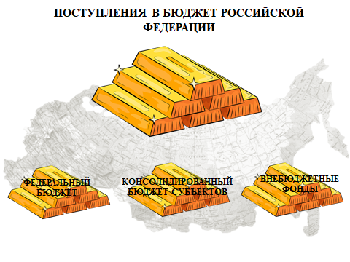

Стол в виде карты РФ, на котором стоят три горки слитков (Федеральный бюджет, консолидированный бюджет субъектов, внебюджетные фонды) над ними в воздухе большая горка слитков – это поступления в бюджет Российской Федерации. **Сотрудником** при нажатии на каждую горку отображаются соответствующие суммы поступлений. От слитков, стоящих на столе, в большой слиток двигаются монеты.

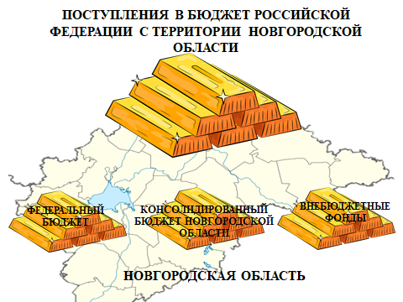

Стол в виде карты Новгородской области, на котором стоят три горки слитков (федеральный бюджет, консолидированный бюджет Новгородской области, внебюджетные фонды) над ними в воздухе большая горка слитков – это поступления в бюджет Российской Федерации с территории Новгородской области. **Сотрудником** при нажатии на каждую горку отображаются соответствующие суммы поступлений. От слитков, стоящих на столе, в большой слиток двигаются монеты.

***Виртуальная комната***

**

* 1. *Обложки книг с названием «Общедоступные данные»*

**

Сотрудником при нажатии на книгу она раскрывается, на страницах написан следующий текст:

**Администратор:**

**(АУДИО) «На сайте ФНС России (nalog.gov.ru) размещены сведения о налоговой базе и структуре начислений по налогам и сборам, формирующим доходы бюджетов субъектов Российской Федерации и местных бюджетов, содержащиеся в отчетах по формам статистической налоговой отчетности**

**(НА ЭКРАНЕ) «В соответствии с** **Постановлением Правительства Российской Федерации от 12 августа 2004 г. N 410****, на сайте ФНС России (nalog.gov.ru) размещены сведения о налоговой базе и структуре начислений по налогам и сборам, формирующим доходы бюджетов субъектов Российской Федерации и местных бюджетов, содержащиеся в отчетах по формам статистической налоговой отчетности 5-ИБ, 5-ЕСХН, 5-УСН, 5-НП, 5-АЛ, 5-МН, 5-НИО, 5-ВБР, 5-ТН, 5-ЖМ, 5-ПМ, 5-НДПИ, 5-ДДК, 5-НДФЛ, 7-НДФЛ, 1-Патент, 5-КГНМ и 5-ТСМ, 5-НПД.**

* 1. *Формирование бюджета Новгородской области*

**

Внутри шара хаотично двигаются различные символы (знак рубля, монеты, проценты, графики, стрелочки), в центре шара надпись «Бюджет».

**Сотрудником** при нажатии на шар появляется следующий текст:

*(НА ЭКРАНЕ)*

*Управление направляет прогноз поступлений в консолидированный бюджет области*

*Прогноз поступлений направляется в органы местного самоуправления муниципальных районов, муниципальных округов и городского округа Новгородской области*

*Министерство финансов Новгородской области согласовывает*

**Администратор:**

**(АУДИО) «****Распоряжением Правительства Новгородской области** **устанавливается порядок и сроки составления проекта бюджета Новгородской области. Проект бюджета составляется и утверждается сроком на три года (очередной финансовый год и плановый период)».**

*Расчет бюджета на очередной финансовый год и плановый период осуществляется в соответствии с* *Методикой прогнозирования поступлений доходов в консолидированный бюджет субъекта РФ**.*

*Управление представляет в Министерство финансов Новгородской области прогноз поступлений в консолидированный бюджет области для согласования.*

*После согласования общей суммы поступлений в разрезе налогов, прогноз поступлений в консолидированный бюджет формируется в разрезе муниципальных образований и предоставляется в органы местного самоуправления .*

* 1. *Предоставление информации по запросам ведомств*

**

**Сотрудник** - При нажатии на раскрывается свиток со следующей информацией:

(АУДИО) (НА ЭКРАНЕ) Организации и ведомства могут обращаться с запросами о предоставлении информации, как в письменной форме, так и в форме электронных обращений.

Запрос подлежит рассмотрению в течение 30 календарных дней со дня его регистрации, если иное не предусмотрено законодательством Российской Федерации.

Информация не предоставляется в случае, если относится к информации ограниченного доступа (Статья 102 Налогового кодекса Российской Федерации).

* 1. **Тест:**

1. Где размещены сведения о налоговой базе и структуре начислений по налогам и сборам?

- на сайте Правительства региона

- на сайте ФНС России (nalog.gov.ru). (правильный ответ)

2. Кто устанавливает порядок и сроки составления проекта бюджета Новгородской области?

- ФНС России

- Правительство Новгородской области (правильный ответ)

3. В соответствии, с каким документом осуществляется расчет бюджета Новгородской области?

- Методика прогнозирования поступлений доходов в консолидированный бюджет субъекта РФ. (правильный ответ)

4. В течение, какого времени предоставляются ответы на запросы ведомств?

- в течение 30 календарных дней со дня его регистрации, если иное не предусмотрено законодательством Российской Федерации (правильный ответ)

- в течение 15 календарных дней

5. Какая статья Налогового кодекса Российской Федерации регулирует предоставление информации ограниченного доступа?

- Статья 102 Налогового кодекса Российской Федерации (правильный ответ)

- Статья 105 Налогового кодекса Российской Федерации

1. **Четвертая комната**

**«Контрольная работа»**

**1 этап – поляна со стадом овец, сверху надпись «предпроверочный анализ»**

**Сотрудник**

1.1 по щелчку мыши (наведение курсора, кнопка «начать» или что там еще) появляется лупа, через которую можно приблизить объекты

1.2 при наведении на объект внутри стекла в лупе появляются увеличенные: волки (2 объекта) и овцы (остальные объекты)

1.3 по щелчку мыши по волку появляется надпись: «у Вас нарушение, уплатите добровольно».

Дальше 2 кнопки:

«уплачено добровольно» - при нажатии волк превращается обратно в овцу, возвращается в стадо

«отказался платить» - при нажатии появляется свисток (раздается звук свистка), далее появляются мигалка и полицейский

**2 этап – проведение совместной выездной налоговой проверки (появляется ссылка на файл с нормативными документами по вопросу)**

2.1 – налоговый орган и ОВД формируют единую проверяющую группу (силуэты людей в форме МВД и ФНС проверяют документы, 5 сек)

2.2 – следом появляется информация «проверка проводится в течение двух месяцев, по итогам проверки составляется акт» (проверяющие подписывают, каждый забирает свой экземпляр и один экземпляр вручается волку)

2.3 – первый волк читает акт, считает деньги в кошельке и платит - следом превращается обратно в овцу, возвращается в стадо

2.4 – второй волк читает акт, прячет кошелек и убегает – следом появляются ссылка на переход в комнату номер 2 «Задолженность и банкротство» и наручники (направляются материалы для возбуждения уголовного дела за неуплату налогов, а также инициируется проверка выявления фактов сокрытия денежных средств и имущества от взыскания, при выявлении таких фактов – материалы направляются для возбуждения уголовного дела по ст.199.2 УК РФ

**4.1. Тест:**

**1. Назовите основание для инициирования выездной налоговой проверки**

1) наличие подтвержденных нарушений и отказ от добровольного устранения (правильный)

2) подошел срок для проведения выездной налоговой проверки

**2. С участием сотрудников каких правоохранительных органов может проводиться совместная выездная (повторная выездная) налоговая проверка:**

1) органы внутренних дел (правильный)

2) органы прокуратуры

3) органы Федеральной службы безопасности

**3. В какой срок со дня составления справки о проведенной выездной налоговой проверке должен быть составлен акт выездной налоговой проверки?**

1) не позднее 15 дней

2) в течение 3 месяцев

3) в течение 2 месяцев (правильный)

4) в течение 30 дней

**4. Каким образом налоговый орган может получить результаты ОРД (выберите 2 варианта?**

1) по мотивированному запросу налогового органа (правильный)

2) на основании Постановления о представлении результатов оперативно-розыскной деятельности налоговому органу (правильный)

3) 2 раза в год, по результатам сверки

4) по служебной записке между участниками совместной выездной налоговой проверки

**5. К подследственности какого правоохранительного органа относится рассмотрение дел о преступлениях, связанных с неуплатой налогов, ответственность за совершение которых установлена статьями 198-199.1** **Уголовного кодекса РФ****?**

1) органы внутренних дел

2) органы прокуратуры

3) органы следственного комитета (правильный)

1. **Пятая комната**

**«НДС / разрывы»**

**«Ознакомление с камеральной проверкой декларации НДС»**

**Краткий сюжет игры**

Перед **Сотрудником** открывается дверь



**НДС**

**Сотрудник** входит в комнату с пультом управления космического корабля.



На экране пульта управления появляются сообщения.

Фон экрана:



**АСК НДС 2**

**декларация**

**Дерево связей**

**КНП**

**выгодоприобретатель**

**транзитёр**

Сотрудник выполняет задания, нажимая кнопки пульта управления. После выполнения задания проходит тест из нескольких вопросов. При успешном выполнении появляется сообщение об успешном выполнении задания, игрок выходит из игры. При возникновении ошибок, игрок перенаправляется на начало выполнения задания.

**Описание игры**

На экране пульта управления появляются сообщения компьютера и описания кнопок, которые игрок может нажимать.

Внимание!!!

Выполнить

Отказаться

*Кнопки, которые можно нажимать*

*Текст сообщения экрана*

*Текст кнопки*

*Экран пульта управления*

**Блок-схема игры**

|  |  |
| --- | --- |
| **Сообщение экрана** | **Текст кнопки** |
| Добрый день! Пройдите задание! | Выполнить |

|  |  |
| --- | --- |
| **Сообщение экрана** | **Текст кнопки** |
| Камеральная проверка декларации НДС | Что такое НДС? |
| **Сообщение экрана** | **Текст кнопки** |
| Налог на добавленную стоимость (НДС) – федеральный, косвенный налог.  НДС к уплате в бюджет (к возмещению из бюджета)  Исходящий НДС  Входящий НДС  - = | Что представляет собой декларация НДС? |

|  |  |
| --- | --- |
| **Сообщение экрана** | **Текст кнопки** |
| Налоговая декларация по НДС представляется в электронном виде, книга покупок и продаж – это приложение к декларации. | Как проверяется декларация? |

|  |  |
| --- | --- |
| **Сообщение экрана** | **Текст кнопки** |
| Программа АСК НДС-2 сравнивает показатели счетов-фактур, книги покупок и книги продаж, журналов полученных и выставленных счетов-фактур с данными деклараций всех контрагентов и выявляет налоговые расхождения. | Какие бывают расхождения? |

|  |  |
| --- | --- |
| **Сообщение экрана** | **Текст кнопки** |
| 3 вида расхождений:   1. «НДС» – операции отражены у обоих контрагентов, но, к примеру, есть различия в сумме НДС: у продавца – к уплате, у покупателя – к вычету 2. «Разрыв» - заявлен вычет по счету-фактуре, который контрагент не отразил в своей декларации, либо такая декларация вовсе не была сдана контрагентом.   **Поставщик**  Не отразил в декларации НДС к начислению  **Покупатель**  Заявил в декларации вычет НДС   1. «Несформированный источник НДС» - неуплата НДС в бюджет контрагентом или иными участниками в «цепочке» схемных операций | Проверить декларацию |
| **Сообщение экрана** | **Текст кнопки** |
| **Декларация НДС** | Провести арифметический контроль |
| Сопоставить суммы декларации с итоговыми суммами книг покупок и продаж |
| Сопоставить счета-фактуры с данными счетов-фактур контрагентов |

*на данном экране кнопки нажимаются последовательно, при нажатии первой кнопки, она подсвечивается зелёным цветом, затем появляется возможность нажать вторую кнопку, она также подсвечивается зелёным цветом, затем появляется возможность нажать третью кнопку, она подсвечивается красным цветом.

|  |  |
| --- | --- |
| **Сообщение экрана** | **Текст кнопки** |
| Выявлены противоречия между сведениями налоговой декларации и сведениями налоговой декларации представленной контрагентом!  *в углу экрана поместить значок , при нажатии, на который появится сообщение: «в случае, если противоречия между сведениями налоговой декларации и сведениями налоговой декларации представленной контрагентом не выявлены, камеральная налоговая проверка завершается без нарушений» | Провести мероприятия налогового контроля:   1. Ст. 88 НК РФ выставить требование о представлении пояснений 2. Ст. 93 НК РФ выставить требование о представлении документов (информации) 3. Ст. 93.1 НК РФ выставить требование о представлении документов (информации) контрагентам 4. Ст. 90 НК РФ провести допросы свидетелей 5. Ст. 92 НК РФ провести осмотр территории (помещения) 6. Ст. 86 НК РФ запросить выписки банков о движении ден. средств на счетах |

*сообщения экрана не будет, только три кнопки, после нажатия на кнопки, под кнопкой появляется сообщение.

**Рисунок**

Выявленные противоречия подтверждены

Выявленные противоречия не подтверждены либо устранены

КНП с нарушениями, по акту КНП доначислен налог в бюджет



КНП без нарушений



Пройти тест

|  |  |  |  |  |
| --- | --- | --- | --- | --- |
| **Текст 1 кнопки** | **Текст сообщения после нажатия 1 кнопки** | **Текст 2 кнопки** | **Текст сообщения после нажатия 2 кнопки** | **Текст 3 кнопки** |
| Выявленные противоречия не подтверждены либо устранены | КНП без нарушений | Выявленные противоречия подтверждены | КНП с нарушениями, по акту КНП доначислен налог в бюджет  *копилка зачеркнута | Пройти тест |

* 1. **Тест**

|  |  |
| --- | --- |
| **Сообщение экрана** | **Текст кнопки** |
| Является ли НДС косвенным налогом? | Да  *при нажатии кнопка подсвечивается зелёным цветом на экране появляется сообщение «Верно!» |
| Нет  *при нажатии кнопка подсвечивается красным цветом на экране появляется сообщение «Не верно!» |

|  |  |
| --- | --- |
| **Сообщение экрана** | **Текст кнопки** |
| Расчет НДС = Доходы - Расходы? | Да  *при нажатии кнопка подсвечивается красным цветом на экране появляется сообщение «Не верно!» |
| Нет  *при нажатии кнопка подсвечивается зелёным цветом на экране появляется сообщение «Верно!» |

|  |  |
| --- | --- |
| **Сообщение экрана** | Текст кнопки |
| Будет ли подтверждена правомерность возмещения НДС из бюджета в случае доказанности мероприятий налогового контроля нереальности сделок с контрагентами? | Да  *при нажатии кнопка подсвечивается красным цветом на экране появляется сообщение «Не верно!» |
| Нет  *при нажатии кнопка подсвечивается зелёным цветом на экране появляется сообщение «Верно!» |

|  |  |
| --- | --- |
| **Сообщение экрана** | Текст кнопки |
| В случае не устранения прямых схемных «разрывов» будет ли составлен акт КНП? | Да  *при нажатии кнопка подсвечивается зелёным цветом на экране появляется сообщение «Верно!» |
| Нет  *при нажатии кнопка подсвечивается красным цветом на экране появляется сообщение «Не верно!» |

|  |  |
| --- | --- |
| **Сообщение экрана** | Текст кнопки |
| Является ли НДС региональным налогом? | Да  *при нажатии кнопка подсвечивается красным цветом на экране появляется сообщение «Не верно!» |
| Нет  *при нажатии кнопка подсвечивается зелёным цветом на экране появляется сообщение «Верно!» |

*При сообщении «Верно!» на все вопросы сообщение на экране:

Тест успешно пройден!

выход из комнаты.

При наличии хоть одного сообщения «Не верно!» сообщение на экране:

Тест не пройден!

возврат к началу теста.

1. **Шестая комната**

**«Комната психологической разгрузки»**



попадает в комнату светло-зеленого цвета с 3 дверьми подписанными

**Комната усталости**

**Комната гнева**

**Комната обид**

6.1. **Комната усталости**

Сотрудник нажимает указкой на дверь с надписью **«Комната усталости».** Попадает в туннель океанариума со всех сторон рыбы разных ярких цветов (приглушенный шум моря). Задание - сосчитать рыб клоунов. В конце появляется окошко рыб клоунов и рамка. Сотрудник выбирает карточку с цифрой и вставляет в окошко. Аплодисменты, сотрудник правильно сосчитал.

6.2. **Комната гнева**

Сотрудник нажимает указкой на дверь с надписью **«Комнату гнева»**

Попадает в комнату с большим количеством посуды. Задание найди 10 кружек и разбей их. В конце салют.

6.3. **Комната обид**

Сотрудник нажимает на дверь с надписью **«Комната обид»**

Попадает в комнату с множеством различных предметов. Задание: найти 10 зеленых шаров и собрать их в коробку. В конце нажимает на коробку и шары улетают и обиды с ними.